Autorizados por las secretarias de salud de Bogotá y Cundinamarca:
Fecha de ejecución: 03 / 09 / 2020
DATOS DEL CLIENTE Y SU SEDE |  | SERVICIOS REALIZADOS POR:

Razón social: Club Militar Sede: Sede Bogotá
Dirección: Cra. 50 #15-80
Municipio: 111611 Bogotá D.C
Departamento: Cundinamarca
Teléfonos: 3112715665
Persona contacto: Robinson Orjuela
Teléfono: 3112715665
4 TRATAMIENTOS
Nombre comercial | Nº registro | Plazo seguridad | Método aplicación | Dosificación % | Consumo | Lote/ F.  Caducidad
- Monitorización/Revisiones
FECHA Y HORARIO |  | CONTRATO
03/09/20 09:35 - 15:26 |  | Contrato Nº: 739-2020. | Caduca: 31/12/2020
PRODUCTOS UTILIZADOS
Rastop Bloque ( Bromadiolona ) | 323 - 2012 | No Aplica | Bloque suspendido | 10 gramos | 5 gr
Rastop Bloque ( Bromadiolona ) | 323 - 2012 | No Aplica | Bloque suspendido | 10 gramos | 7 gr
Rastop Bloque ( Bromadiolona ) | 323 - 2012 | No Aplica | Bloque suspendido | 10 gramos | 10 gr
Rastop Bloque ( Bromadiolona ) | 323 - 2012 | No Aplica | Bloque suspendido | 10 gramos | 5 gr
Vigilancia / Monitorización CONTINENTAL DE FUMIGACIONES LTDA
Aspersión
Control de insectos rastreros y voladores, mediante la aspersión técnica de insecticidas, larvicidas o reguladores de crecimiento de amplio espéctro, de choque o
residual para el interior de las edificaciones, con especial énfasis en sitios de mayor infestación o vulnerabilidad a la plaga.
Zonas a tratar:
Remítase Planilla de Manejo MIP
MÉTODO DE CONTROL:
Químico
Desinfección por Nebulizadora Motomochila
Zonas a tratar:
Remítase Planilla de Manejo MIP
MÉTODO DE CONTROL:
Químico
Desratización Físico Química
Servicio de desratización mediante la aplicación de rodenticidas en diversas formulaciones en cebaderos, estaciones de cebado o sitios estratégicos,
principalmente en aquellos que muestren infestación de roedores o sean vulnerables a la misma. Revisión y mantenimiento preventivo de estaciones
multipropósito, intalación o cambio de trampas de goma, cebo no tóxico, activación de trampas mecánicas y jaulas, si es el caso.
Zonas a tratar:
Remitase Planilla de Manejo MIP
MÉTODO DE CONTROL:
Fisico-Químico
Nebulización con Motomochila
Control de insectos voladores, mediante la nebulización técnica con motoochila, de insecticidas de amplio espéctro, de choque o residual para el interior
y exterior de las edificaciones, con especial énfasis en sitios de mayor infestación o vulnerabilidad a la plaga.
Zonas a tratar:
Remitase Planilla de Manejo MIP
MÉTODO DE CONTROL:
Químico
Carrera 31 A # 25 A - 33
11001 Bogotá D.C · Cundinamarca

Control de plagas  Fecha de ejecución: 03 / 09 / 2020 |  |  |  | Autorizados por las secretarias de salud de Bogotá y Cundinamarca:
Nombre comercial | Nº registro | Plazo seguridad | Método aplicación | Dosificación % | Consumo | Lote/ F.  Caducidad
Rastop Bloque ( Bromadiolona ) | 323 - 2012 | No Aplica | Bloque suspendido | 10 gramos | 10 gr
Rastop Bloque ( Bromadiolona ) | 323 - 2012 | No Aplica | Bloque suspendido | 10 gramos | 5 gr
Rastop Bloque ( Bromadiolona ) | 323 - 2012 | No Aplica | Bloque suspendido | 10 gramos | 10 gr
Rastop Bloque ( Bromadiolona ) | 323 - 2012 | No Aplica | Bloque suspendido | 10 gramos | 5 gr
Rastop Bloque ( Bromadiolona ) | 323 - 2012 | No Aplica | Bloque suspendido | 10 gramos | 5 gr
Rastop Bloque ( Bromadiolona ) | 323 - 2012 | No Aplica | Bloque suspendido | 10 gramos | 10 gr
Rastop Bloque ( Bromadiolona ) | 323 - 2012 | No Aplica | Bloque suspendido | 10 gramos | 5 gr
Rastop Bloque ( Bromadiolona ) | 323 - 2012 | No Aplica | Bloque suspendido | 10 gramos | 10 gr
Rastop Bloque ( Bromadiolona ) | 323 - 2012 | No Aplica | Bloque suspendido | 10 gramos | 15 gr
Rastop Bloque ( Bromadiolona ) | 323 - 2012 | No Aplica | Bloque suspendido | 10 gramos | 5 gr
Rastop Bloque ( Bromadiolona ) | 323 - 2012 | No Aplica | Bloque suspendido | 10 gramos | 5 gr
Rastop Bloque ( Bromadiolona ) | 323 - 2012 | No Aplica | Bloque suspendido | 10 gramos | 5 gr
Rastop Bloque ( Bromadiolona ) | 323 - 2012 | No Aplica | Bloque suspendido | 10 gramos | 15 gr
Rastop Bloque ( Bromadiolona ) | 323 - 2012 | No Aplica | Bloque suspendido | 10 gramos | 25 gr
Rastop Bloque ( Bromadiolona ) | 323 - 2012 | No Aplica | Bloque suspendido | 10 gramos | 5 gr
Rastop Bloque ( Bromadiolona ) | 323 - 2012 | No Aplica | Bloque suspendido | 10 gramos | 10 gr
Rastop Bloque ( Bromadiolona ) | 323 - 2012 | No Aplica | Bloque suspendido | 10 gramos | 5 gr
Rastop Bloque ( Bromadiolona ) | 323 - 2012 | No Aplica | Bloque suspendido | 10 gramos | 40 gr
Rastop Bloque ( Bromadiolona ) | 323 - 2012 | No Aplica | Bloque suspendido | 10 gramos | 5 gr
Rastop Bloque ( Bromadiolona ) | 323 - 2012 | No Aplica | Bloque suspendido | 10 gramos | 5 gr
- Desratización Físico Química
Rastop Bloque ( Bromadiolona ) | 323 - 2012 | No Aplica | Bloque suspendido | 10 gramos | 150 gr
Alpirix EC ( Alfacipermetrina + Piriproxifen ) | RGSP- 3792018 |  | Nebulización | 4-baja 8-alta aspersora | 500 ml
Timsen ( Radicales Alquílicos-Bencílicos y Úrea quelatada ) | V - 003417 - U. S. | 30 Minutos | Nebulización BV |  | 20 gr

INCIDENCIAS:
Autorizados por las secretarias de salud de Bogotá y Cundinamarca:
Fecha de ejecución: 03 / 09 / 2020
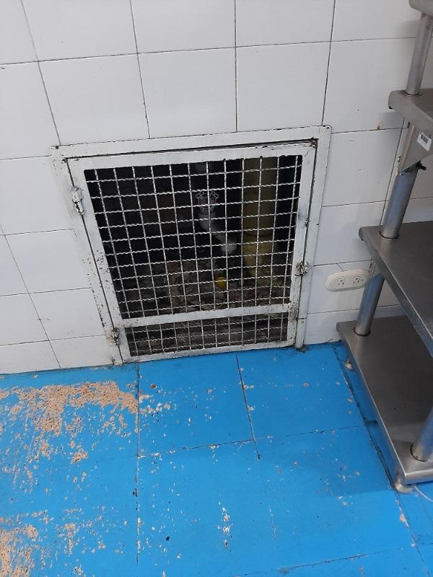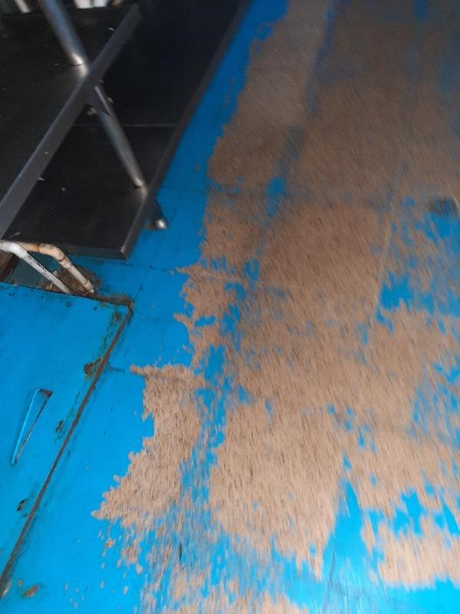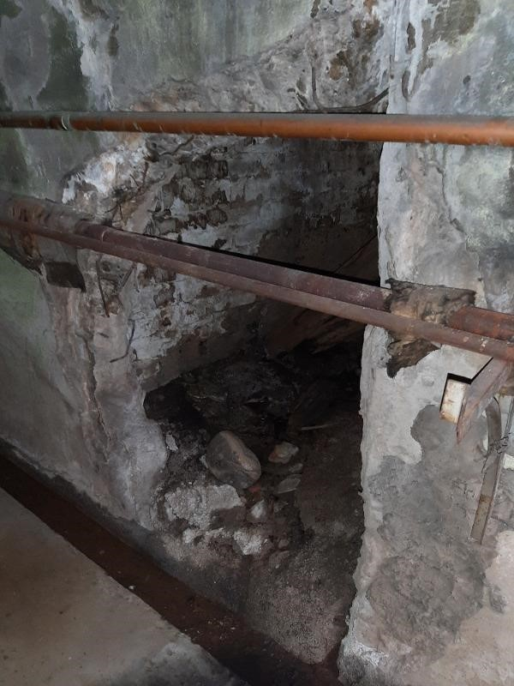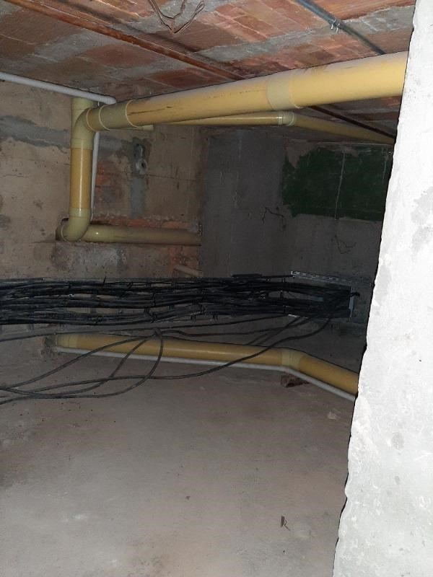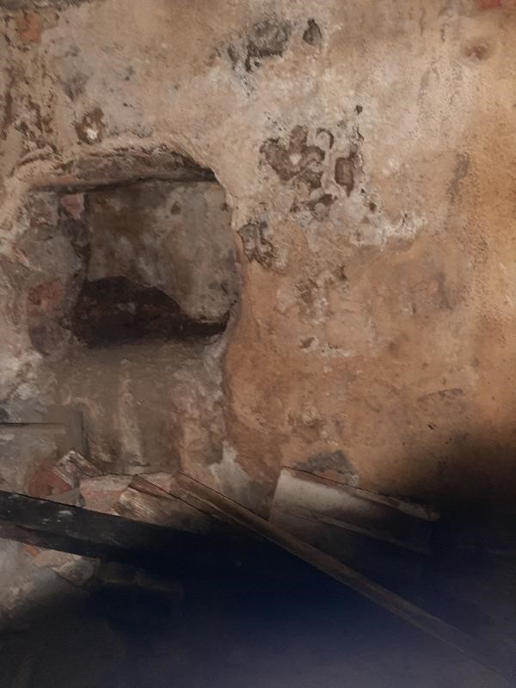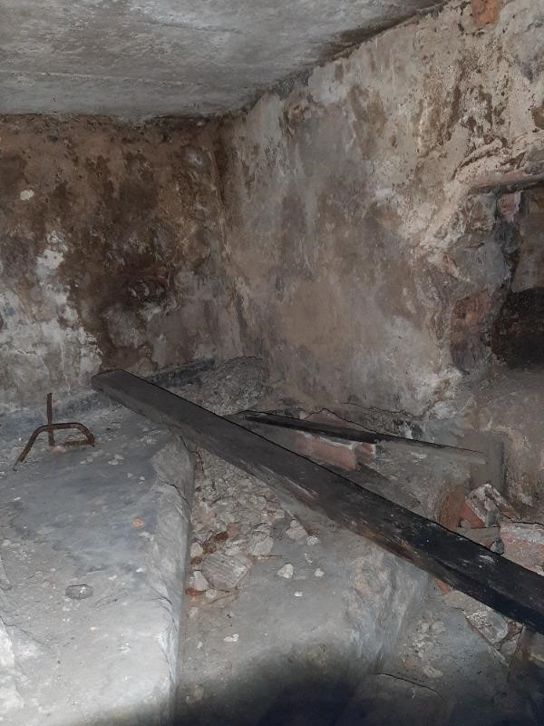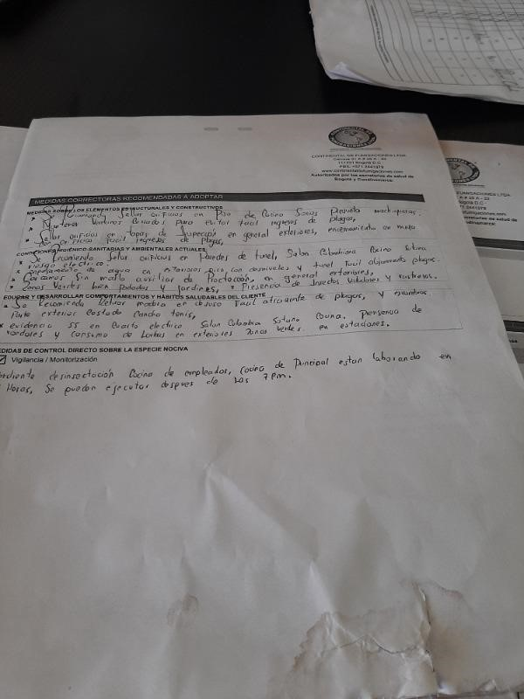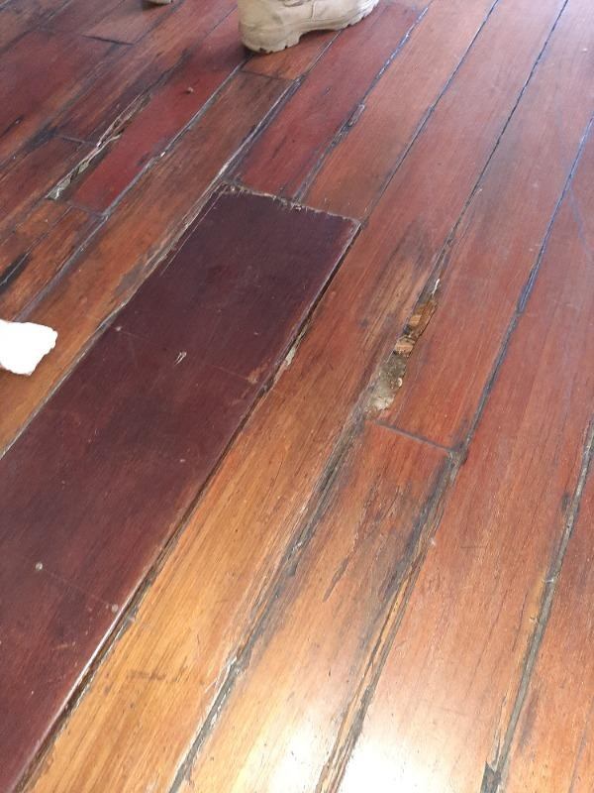
Presunta madriguera en piso de cocina de socios
Oficios en pared costado sótano salón Colombia en cocina en cuarto de riesgo eléctrico y orificios en pared de túnel
Orificio en tapas de cocina fácil ingreso de plagas

Fecha de ejecución: 03 / 09 / 2020
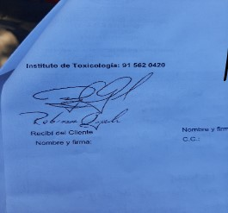
Recibido por el cliente Nombre y C.C.: Robinson Orjuela Sargento mantenimiento
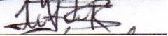
Nombre y firma del Técnico Aplicador
Jairo Alexander Ramos Roncancio
C.C.: 1.031.152.845 de Bogotá
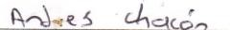
Nombre y firma del Responsable Técnico
Carlos Andrés Chacón Sánchez
C.C.: 80.283.004 de Villeta

Autorizados por las secretarias de salud de Bogotá y Cundinamarca:
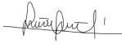
Nombre y firma del Técnico Aplicador
José Giovanny Luis Cristancho
C.C.: 1.072.168.627 de Bogotá

Autorizados por las secretarias de salud de Bogotá y Cundinamarca:
Fecha de ejecución: 03 / 09 / 2020

Informe de seguimiento
HALLAZGOS Y RECOMENDACIONES::

CONDICIONES HIGIÉNICO-SANITARIAS Y AMBIENTALES ACTUALES
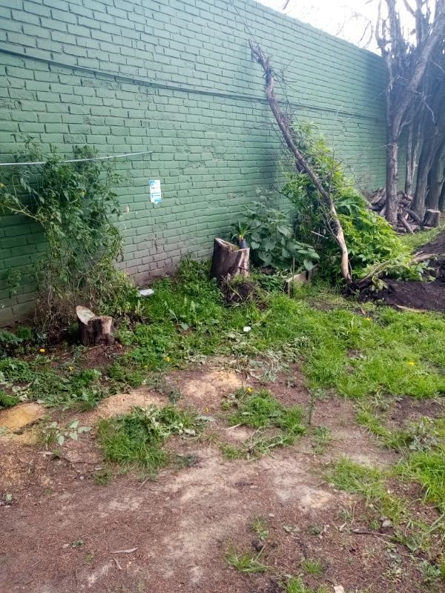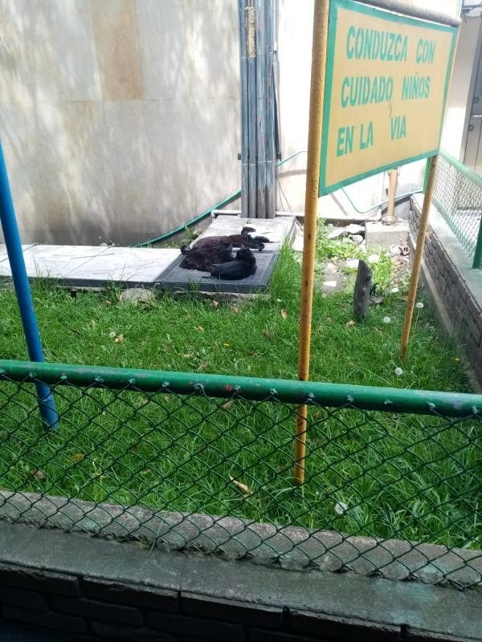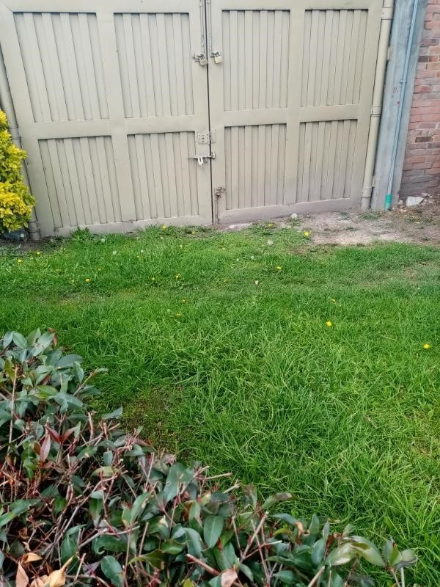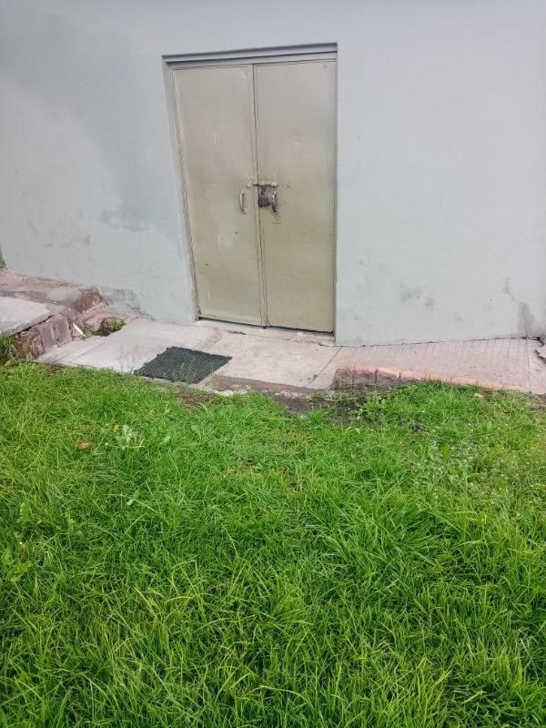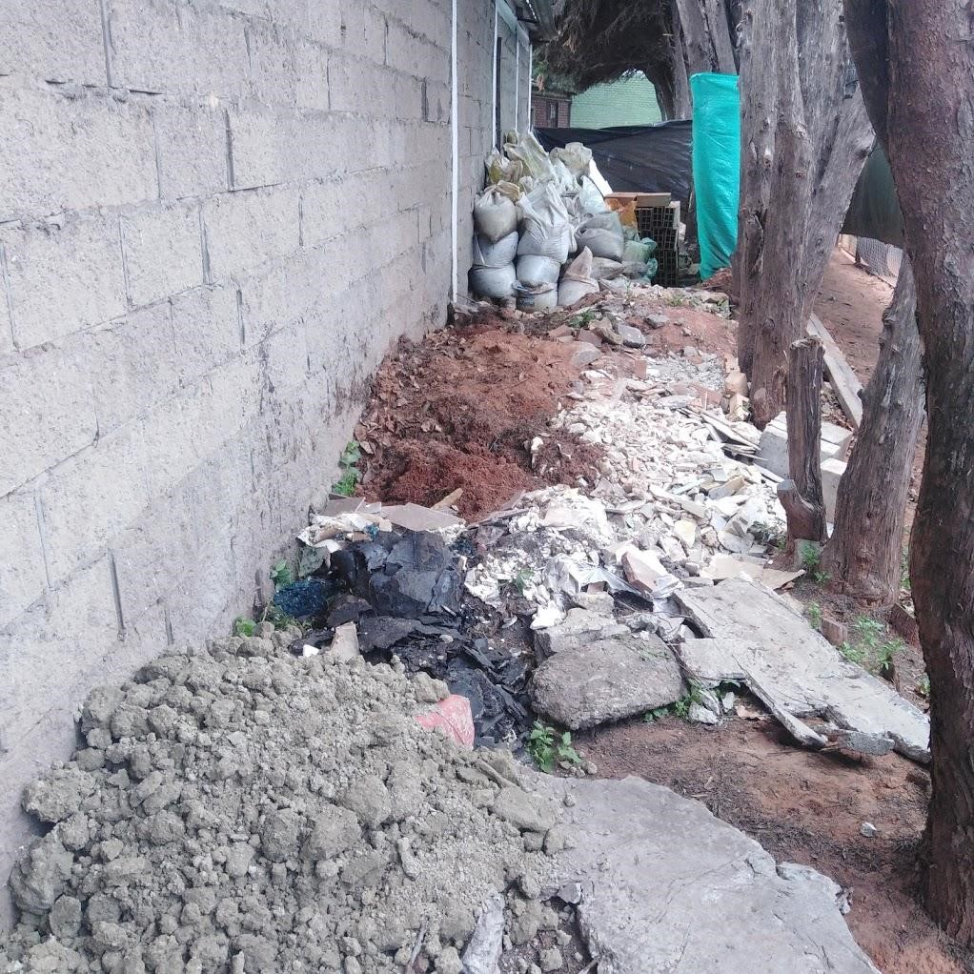
Zonas verdes con pastos altos, situación que facilita la formación de madrigueras de roedor y proliferación
insectos voladores.
Pendiente
Carlos Andrés Chacón
Sánchez
11/08/2020

Realizar podas con mayor factor de frecuencia, para prevenir el alojo de plagas y su colonización en zonas de preparación de
Medida correctora:
alimentos.
Presencia activa de gatos en zonas externas de comedores, situación que puede afectar la inocuidad de
los alimentos y generar enfermedades debido a la falta de control de estas especies.
Pendiente
Carlos Andrés Chacón
Sánchez
11/08/2020
Realizar exclusión de gatos, no alimentarlos ya que se observan platos con comida situación que facilita su reproducción y estadía.
Medida correctora:
Acumulacion de escombro y material vegetal en zonas aledañas a canchas generan presencia y refugio de
roedores.
Pendiente
Carlos Andrés Chacón
Sánchez
11/08/2020
Remover estos materiales con el fin de prevenir incidencia de plagas.
Medida correctora:
Autorizados por las secretarias de salud de Bogotá y Cundinamarca:
Fecha de ejecución: 03 / 09 / 2020
REVISIÓN DE DISPOSITIVOS DE CONTROL
Sede: Sede Bogotá
Plano: Club Militar Bogotá
Punto de control: Estación cebadera para roedores
Zona | Código | Producto y Consumo | Valor revisión | ¿Se repone el cebo? | Estado de conservación
Zona aire acondicionado | CER-1 | Rastop Bloque 5gr | - | Sí | Bien
Zona aire acondicionado | CER-2 | Rastop Bloque 5gr | - | Sí | Bien
Enfermeria | CER-3 | Rastop Bloque 5gr | - | Sí | Bien
Cocina Exterior | CER-4 | Rastop Bloque 5gr | - | Sí | Bien
Edificio Dorado | CER-5 | Rastop Bloque 5gr | - | Sí | Bien

MEDIDAS SOBRE LOS ELEMENTOS ESTRUCTURALES Y CONSTRUCTIVOS
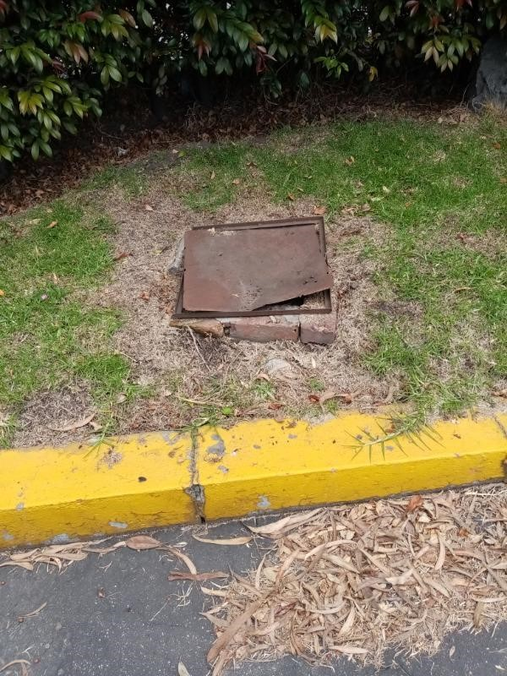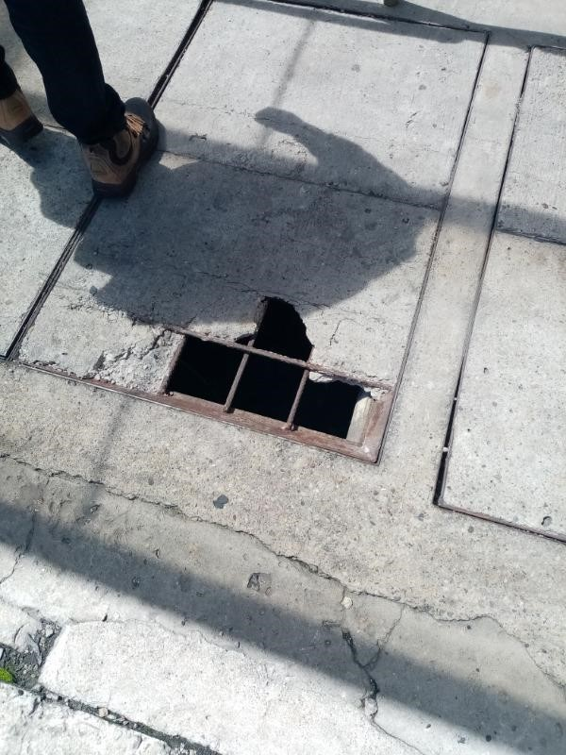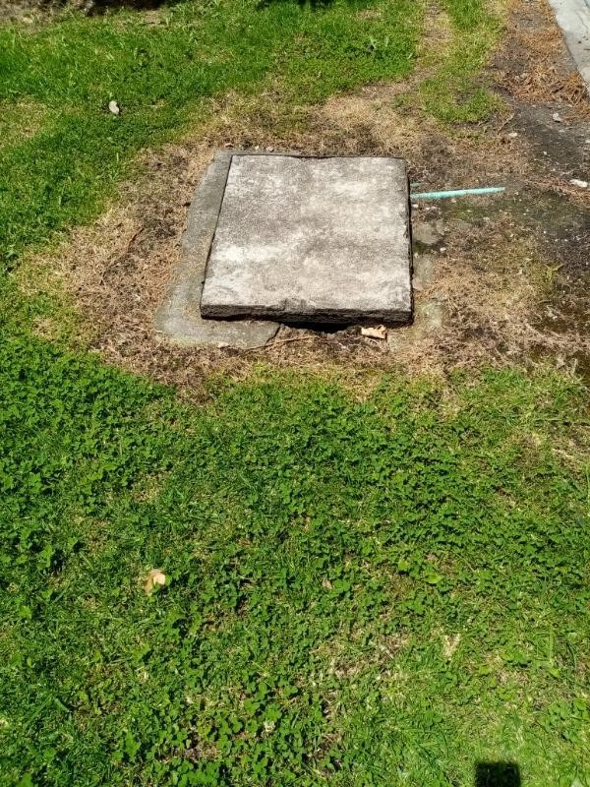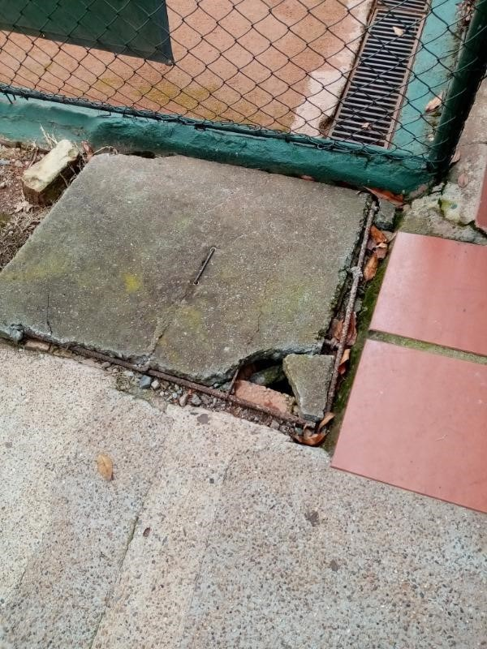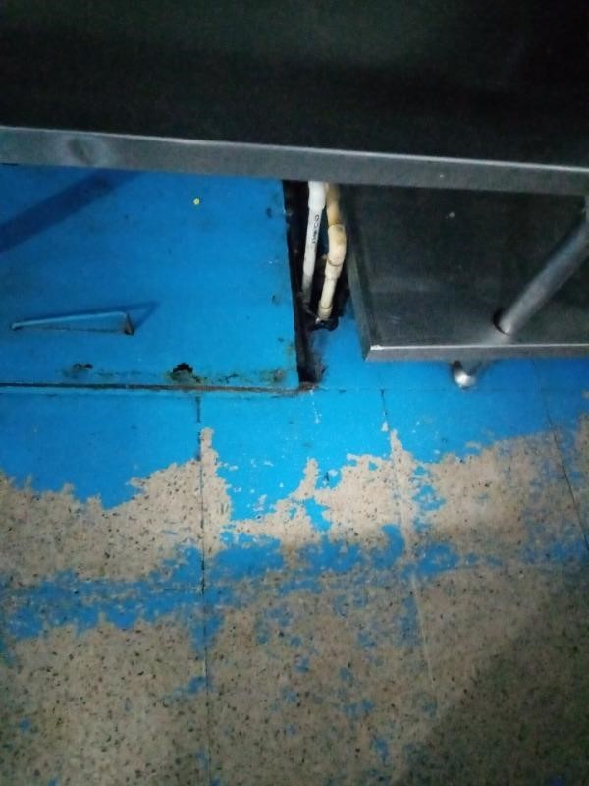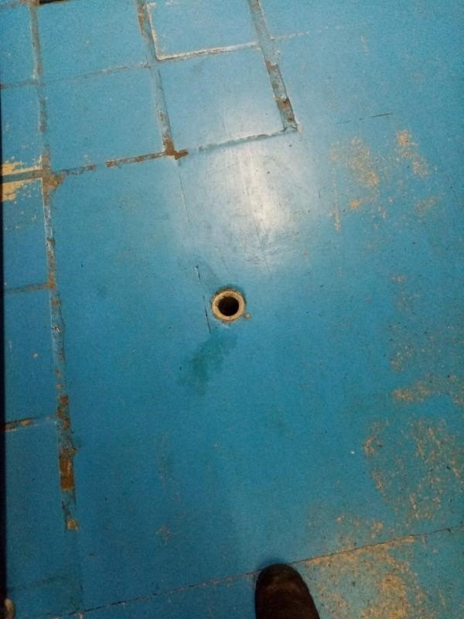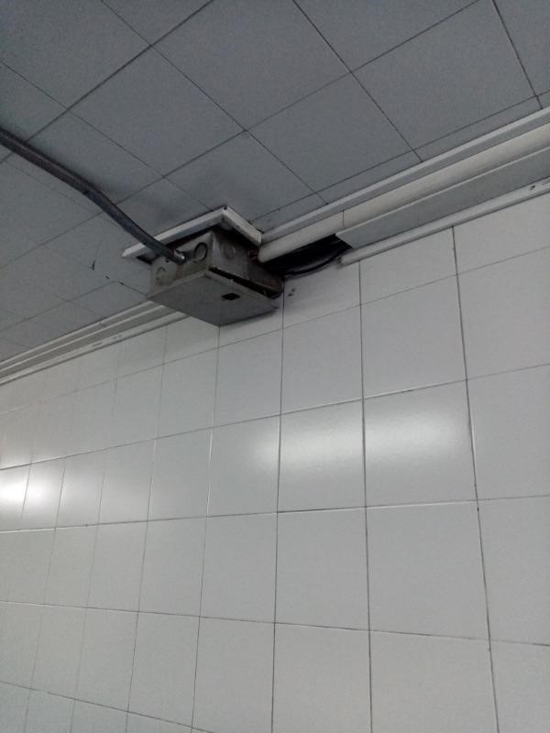
Tapas cajas de inspección fracturadas en parqueaderos y patios principales, situación que genera el
tránsito de roedores por patios y con posibilidades de ingresar a las cocinas y zonas internas de producción
Pendiente
Carlos Andrés Chacón
Sánchez
11/08/2020

Realizar el sellamiento y reparación para prevenir el tránsito de roedores.
Medida correctora:
Cocinas con presencia de cucarachas debajo de mesones y en enchapes sueltos y fracturados.
Pendiente
Carlos Andrés Chacón
Sánchez
11/08/2020

Realizar la reparación de baldosas fracturadas y profundizar en labores de limpieza con el fin de prevenir proliferación de insectos
Medida correctora:
rastreros, cucarachas.
EDUCAR Y DESARROLLAR COMPORTAMIENTOS Y HÁBITOS SALUDABLES DEL CLIENTE
No se proponen medidas correctoras.

MEDIDAS DE CONTROL DIRECTO SOBRE LA ESPECIE NOCIVA
Vigilancia / Monitorización

Control de plagas  Fecha de ejecución: 03 / 09 / 2020 |  |  |  | Autorizados por las secretarias de salud de Bogotá y Cundinamarca:
Tanque Externo Agua | CER-6 | Rastop Bloque 5gr - | Sí | Bien
Taller Albañilería | CER-7 | Rastop Bloque 5gr - | Sí | Bien
Cocina Exterior | CER-8 | Rastop Bloque 5gr - | Sí | Bien
Cocina Exterior | CER-9 | Rastop Bloque 5gr - | Sí | Bien
Parqueadero motos en desuso. | CER-10 | Rastop Bloque 5gr - | Sí | Bien
Área de Transportes | CER-11 | Rastop Bloque 5gr - | Sí | Bien
Comedor Empleados | CER-12 | Rastop Bloque 5gr - | No | Bien
Comedor Empleados | CER-13 | Rastop Bloque 5gr - | Sí | Bien
Caldera | CER-14 | Rastop Bloque 5gr - | Sí | Bien
Rampa Bolera | CER-15 | Rastop Bloque 5gr - | Sí | Bien
Oficina Servicios Generales | CER-16 | Rastop Bloque 5gr - | Sí | Bien
Taller Albañilería | CER-17 | Rastop Bloque 5gr - | Sí | Bien
Piscina | CER-18 | Rastop Bloque 5gr - | Sí | Bien
Almacén Mantenimiento | CER-19 | Rastop Bloque 5gr - | Sí | Bien
Zona verde frente a cancha Rusby | CER-20 | Rastop Bloque 5gr - | Sí | Bien
Alojamiento soldados | CER-21 | Rastop Bloque 5gr - | Sí | Bien
Alojamiento soldados | CER-22 | Rastop Bloque 5gr - | Sí | Bien
Cancha futbol 8 | CER-23 | Rastop Bloque 5gr - | Sí | Bien
Cancha futbol 8 | CER-24 | Rastop Bloque 5gr - | Sí | Bien
Muro Av Americas. | CER-25 | Rastop Bloque 5gr - | Sí | Bien
Muro Av Americas. | CER-26 | Rastop Bloque 5gr - | Sí | Bien
Muro Av Americas. | CER-27 | Rastop Bloque 5gr - | Sí | Bien
Muro Av Americas. | CER-28 | Rastop Bloque 5gr - | Sí | Bien
Muro Av Americas. | CER-29 | Rastop Bloque 5gr - | Sí | Bien
Muro Av Americas. | CER-30 | Rastop Bloque 5gr - | Sí | Bien
Muro Av Americas. | CER-31 | - | Sí | Bien
Muro Av Americas. | CER-32 | Rastop Bloque 5gr - | Sí | Bien
Muro Av Americas. | CER-33 | Rastop Bloque 5gr - | Sí | Bien
Hotel Dorado | CER-34 | Rastop Bloque 5gr - | Sí | Bien
Hotel Dorado | CER-35 | Rastop Bloque 5gr - | Sí | Bien
Barbq | CER-36 | Rastop Bloque 5gr - | Sí | Bien
Piscina | CER-37 | Rastop Bloque 5gr - | Sí | Bien
Barbq | CER-38 | Rastop Bloque 2gr - | Sí | Bien
Piscina | CER-39 | Rastop Bloque 5gr - | Sí | Bien
Piscina | CER-40 | Rastop Bloque 5gr - | Sí | Bien
Piscina | CER-41 | Rastop Bloque 5gr - | Sí | Bien
Centro de Acopio | CER-42 | Rastop Bloque 5gr - | Sí | Bien
Plaza Cafe | CER-43 | Rastop Bloque 5gr - | Sí | Bien
Centro de Acopio | CER-44 | Rastop Bloque 5gr - | Sí | Bien
Centro de Acopio | CER-45 | Rastop Bloque 5gr - | Sí | Bien
Gimnasio | CER-46 | Rastop Bloque 5gr - | Sí | Bien
 | CER-47 | Rastop Bloque 5gr - | Sí | Bien
! Puntos de control con incidencias
Control de plagas Autorizados por las secretarias de salud de
Bogotá y Cundinamarca:
Fecha de ejecución: 03 / 09 / 2020
ESPECIES DETECTADAS EN ESTA VISITA
IDENTIFICACIÓN DE LAS ESPECIES CAPTURADAS
Ubicación Punto de control | Cantidad y especies detectadas
No se capturaron especies
IDENTIFICACIÓN DE LAS PLAGAS
Identificación de las especies detectadas: No se ha identificado ninguna especie

RECOMENDACIONES :
PARA CONTROL DE PLAGAS Y DESINFECCIÓN DE AMBIENTES POR ASPERSIÓN, NEBULIZACIÓN Y TERMONEBULIZACIÓN
1.Si alguna persona experimenta náuseas, mareo, tos, jaqueca u otra reacción alérgica asociada al tratamiento, debe evacuar el área y dirigirse a sitio ventilado.
Si es del caso, lleve al afectado al centro médico más cercano con copia de la ficha técnica u hoja de seguridad del producto aplicado.
2.Si eventualmente entra en contacto con un plaguicida o desinfectante, retírese del área y lave de inmediato la parte expuesta con abundante agua.
3.Ninguna persona debe comer, beber o fumar en el sitio tratado.
4.Solicite o brinde al técnico la información necesaria sobre el tratamiento que está realizando y siga sus instrucciones.
5.No ingrese al área tratada antes del tiempo establecido en el plazo de seguridad. Posteriormente abra puertas, ventanas y ventile el área antes de ingresar.
6.Lave rigurosamente los equipos, utensilios y superficies que se hayan podido impregnar con el insecticida, especialmente aquellas que entren en contacto con alimentos.
7.Conserve siempre buenas condiciones de orden y aseo. Disponga adecuadamente de los inservibles y residuos; en especial los orgánicos.
8.Haga las reparaciones locativas pertinentes, de tal forma que no haya fácil ingreso de plagas.
PARA CONTROLES PASIVOS Y MONITOREO DE INSECTOS Y ROEDORES.
9.No manipule, consuma, contamine, ni bote los rodenticidas (raticidas), déjelos donde el técnico los aplicó.
10.Deje los dispositivos y productos para control y monitoreo de plagas como: estaciones de cebado, trampas, cebaderos, jaulas, geles, polvos y gomas, donde el técnico los instaló, no los bote, obstruya, manipule, deteriore ni contamine.
11.No apague ni manipule las lámparas de luz UV.
12.En caso de ingestión del rodenticida (raticida), lleve al afectado al centro médico más cercano junto con la copia de la hoja de seguridad o ficha técnica del producto consumido.
13.En caso que mascotas o animales domésticos hayan consumido rodenticida, lleve el animal al centro médico veterinario más cercano, junto con la hoja de seguridad del producto consumido.
NOTA IMPORTANTE
En caso de requerir atención por emergencias químicas o toxicológicas comuníquese de inmediato con CISPROQUIM las 24 horas: Tel: (57-1) 2886012 en Bogotá y a nivel nacional al 01 8000 916012 y con nuestra empresa a los teléfonos: 316 8336443 – 316 8764935.
INFORMACIÓN PARA EL MÉDICO TRATANTE
14.El antídoto para los rodenticidas (raticidas) anticoagulantes es la Vitamina K1.
15.El antídoto para los insecticidas organofosforados es la ATROPINA. Los demás insecticidas para uso industrial y en salud pública no tienen antídoto específico, su tratamiento es sintomático.
PARA LAVADO Y DESINFECCION DE TANQUES
DESPUES DEL SERVICIO:
1.No deje materiales en desuso, residuos, escombros, ni animales cerca de las escotillas o tapas de los tanques.
2.Mantenga bien cerradas y aseguradas las tapas y/o escotillas de los tanques.
3.Revise y firme la documentación dejada por nuestros técnicos o enviada por correo electrónico y guárdela, la autoridad sanitaria los puede solicitar en cualquier momento.
4.Haga el lavado y desinfección de los tanques dos veces al año (máximo cada 6 meses).
5.Acate las recomendaciones de nuestra empresa ya que estas propenden por la buena calidad del agua y el bienestar de su comunidad.
NOTA: Nuestro servicio no incluye: manipulación de equipos hidráulicos, eléctricos y neumáticos, evacuación de agua de los tanques, ni retiro y disposición de lodos.
Para emergencias químicas y toxicológicas comuníquese con: CISPROQUIM: Tel: (57-1) 2886012 en Bogotá y a nivel nacional al 01 8000 916012

